Záměr obce - Bezúplatný převod pozemků

Záměr obce Kunčice nad Labem

Obec Kunčice nad Labem -podle § 39 odst 1 zákona č. 128/2000Sb., o obcích zveřejňuje záměr o změně majetku.

Záměr:
Bezúplatný převod části silničního pozemku par. č. 340/3 v k. ú. Kunčice nad Labem o celkové výměře 13.607 m2 orná půda z vlastnictví obce Kunčice nad Labem do majetku Královéhradeckého kraje. Jedná se o pozemek pod stavbou komunikace III/32551, která je v majetku Královéhradeckého kraje. Tento silniční pozemek je vyznačen na kopii ortofotomapy.
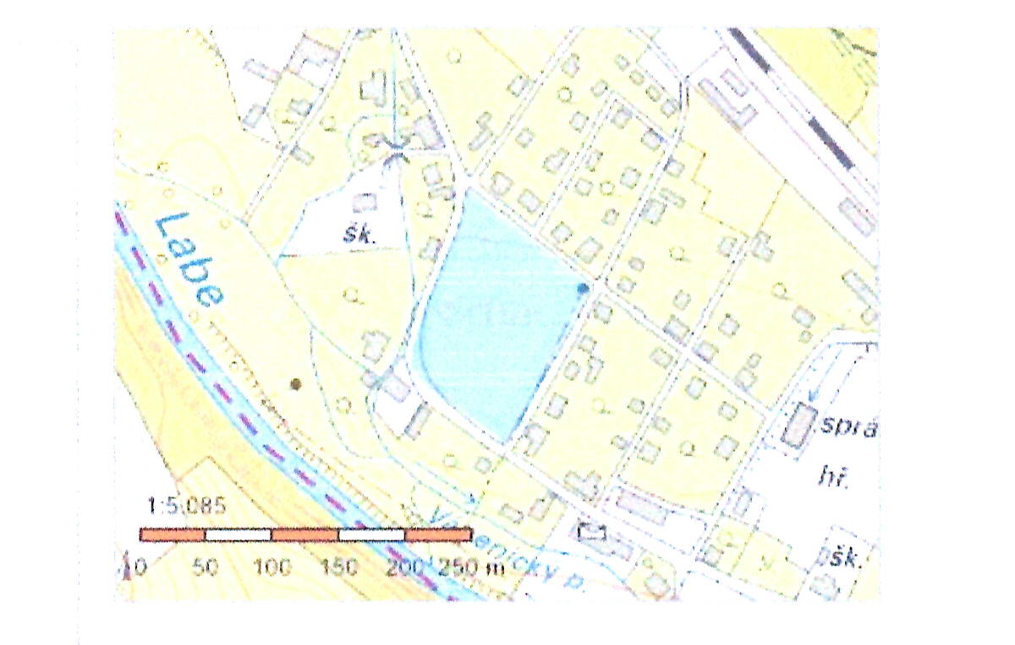

Záměr obce bude dle § 39. odst. 1 zákona č. 128/2000 Sb., o obcích zveřejněn nejméně po dobu 15 dnů před jeho projednáním zastupitelstvem obce.
Občané mohou předložit na obecní úřad své žádosti, připomínky nebo nabídky ve lhůtě 15 dnů od vyvěšení na úřední desce. Po uplynutí 15 denní lhůty rozhodne v této věci zastupitelstvo obce.

Miroslava Kracíková
(starostka obce)

Vyvěšeno na úřední desce dne: 6.6.2022

Zodpovídá: Miroslava Kracíková

